Wandelroute ‘In Beekdaelen genieten we samen’ 13 KM.

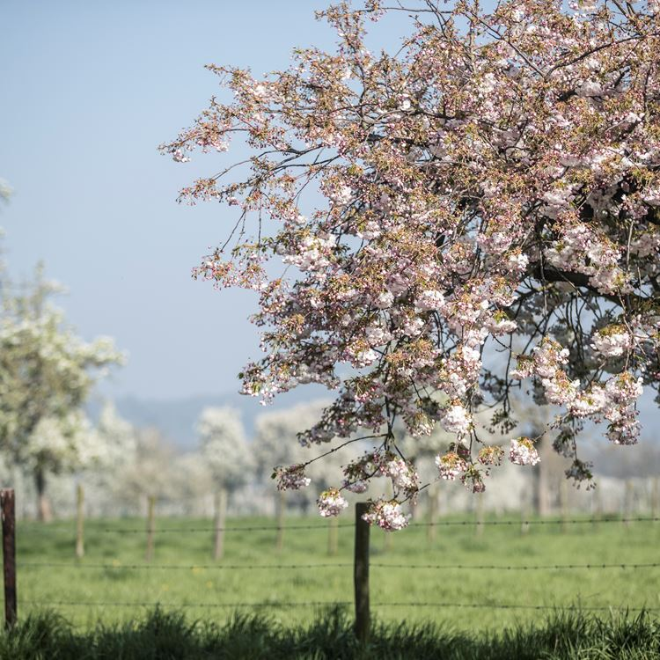
- Met de rug naar Naanhover Beemden staand, gaan we linksaf over de Naanhofsweg. Op de splitsing houden we linksaan; Vaesrader Wienweg. Ook bij de Servatiusstraat houden we nog even linksaan.
- Al vlug nemen we het Kathagervoetpad naar links.
- Dit blijven we volgen tot aan Kathagen en ook daar gaan we weer linksaf.
- Als we over de Geleenbeek zijn, gaan we rechtsaf en blijven we in de richting van de beek verder lopen.
- Op de Stationsstraat gaan we naar links en al vlug ook weer rechts over het Zwarte Pad.
- Al snel gaat er een pad naar rechts; het Noaberpad.
- We lopen door tot bij de Burgemeester Pijlsstraat, die naar links loopt. Deze straat lopen we dus in en volgen die tot bij de Sachariastraat.
- Hier gaan we naar links via de Heisterbrug. Deze volgen we tot bij een Mariakapel en daar gaan we over de Zandberg rechtsaf.
- We steken de Holleweg over en volgen het Kerkpad. Hier lopen we een klein stukje door tot bij de bebouwing en lopen dan weer terug en nemen het Krekelenspad, dat naar links loopt.
- Op het einde nemen we het Grachtervoetpad naar links.
- Loop door tot aan de Scholtisssenholenweg en ga daar rechtsaf.
- In Wolfhagen gaan we via de Kollerstraat naar links.
- Al vlug slaan we rechtsaf en even snel gaan we via Wolfhagenderbroek ook weer linksaf.
- Bij de Kollerstraat gaan we naar rechts en datzelfde doen we ook weer bij de Krekelbergerweg.
- Op de Schinvelderweg gaan we een klein stukje vóórdat naar rechts het Schindervoetpad loopt, naar links.
- Op de Oirsbekerweg (links ligt een parkeerplaats) slaan we linksaf.
- Bij de Beijlkensweg gaan we rechtsaf. Via een “knikje links-rechts” komen we op de Limietweg.
- Bij de Reulingsweg slaan we rechtsaf.
- Na het oversteken van de Hommerterweg, vervolgen we onze weg via het Mulderswegske en deze route volgen we tot bij de Alfa Brouwerij. (“Proost!”)
- Via Thull gaan we naar links en aan het begin van de Thullerweg gaan we naar links en lopen via Thull en Bottelegats (draait op een gegeven ogenblik naar rechts) naar Vaesrade. Daar slaan we linksaf en meteen ook weer rechtsaf.
- We lopen nu in Op de vijf bunder.
- Bij de Vaesrader Wienweg gaan we rechtsaf.
- Op de T-splitsing gaan we via de Naanhofsweg naar links, terug naar ons start- en tevens eindpunt: Naanhover Beemden.

©Op pad in Beekdaelen
Wij zijn niet aansprakelijk voor eventuele schade, en/of verlies van/aan uw eigendommen zoals telefoons e.d
Laat een recensie achter op onze website of facebookpagina, zo help je ons samen onze kwaliteit te verbeteren.
www.tedoeninbeekdaelen.jouwweb.nl
visitbeekdaelen@outlook.com
Facebook : @ Op pad in Beekdaelen / Instagram: @ Oppadinbeekdaelen

